Дизайн интерьера спальни своими руками

Дизайн интерьера может стать таким же воплощением индивидуальности живущего в квартире человека, как грамотно подобранный гардероб или оригинальные детали тюнинга автомобиля. Именно поэтому так важно иногда отойти от общепринятых концепций и новомодных стилей для того, чтобы создать дизайн интерьера спальни своими руками. Думаете, что это сложно? Еще как сложно! Но одновременно увлекательно. А уж полученный результат и вовсе может превзойти все ожидания.

Разрабатываем проект
Проект может быть относительно простым в тех случаях, когда необходимо выбрать интересный вариант расстановки мебели и цветовую гамму будущего интерьера. С таким проектом вполне можно справиться своими силами.
Также проект может предполагать проведение маштабной перепланировки. В этих случаях лучше обратиться за помощью к архитектору для планирования пространства помещений, а уже разработкой дизайна интерьера и подбором аксессуаров заниматься самостоятельно.

Делаем пространство комнаты максимально объемным
Актуально это будет как для обладателей небольших помещений, так и для тех, кто разрабатывает макет огромной по площади спальни. А все потому, что дело отнюдь не в высоте потолков и площади пола, а в том, какие цвета выбраны для отделки, сколько мебели в комнате, насколько уместны многочисленные аксессуары.
Проще всего визуально добавить объема помещению спальни при помощи зеркал. Это могут быть зеркальные двери шкафов-купе или целые зеркальные стены.
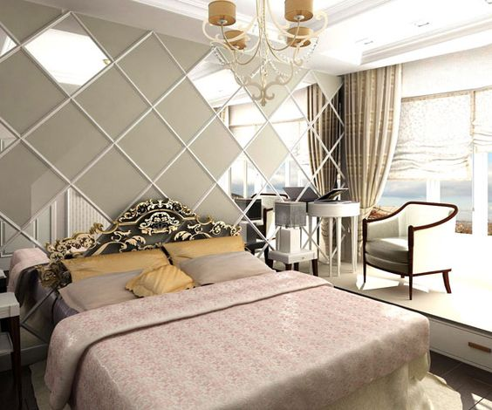
Также хорошо справится с поставленной задачей цветовое панно и фотообои с изображением природных или техногенных объектов, уходящих в перспективу.
Для того чтобы не создавать нагромождение мебели, можно смело заменить обычные шкафы и прикроватные тумбочки на навесные шкафы и полки.
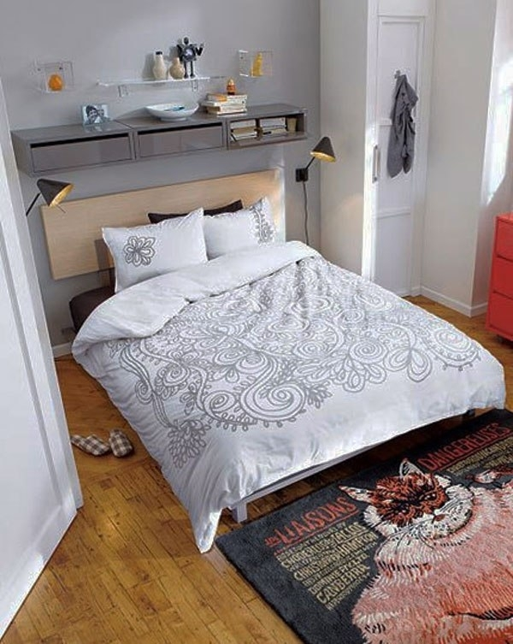
Обратите внимание на то, насколько изысканно и интересно в интерьере могут смотреться шкафы над изголовьем кровати.
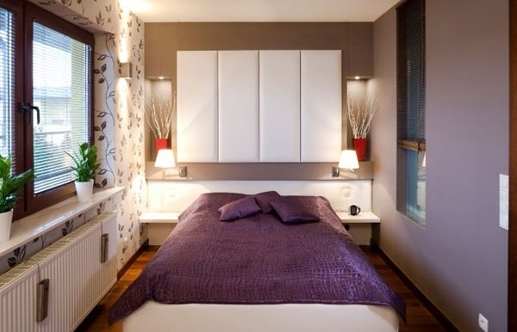

Определяемся с цветовой гаммой
Давать какие-то рекомендации относительно цветовых решений при разработке дизайна интерьера спальни сложно, так как в спальне должно быть не только красиво, но и комфортно. Есть люди, которых угнетают темные обои на стенах. А есть те, кто не может заснуть в светлом помещении да еще и без плотных штор на окнах.
Красиво может смотреться спальня, выполненная в скандинавском стиле, где предпочтение отдается белому и сочетанию белого с синим и зеленым. Да и разработать такой вариант дизайна интерьера несложно.
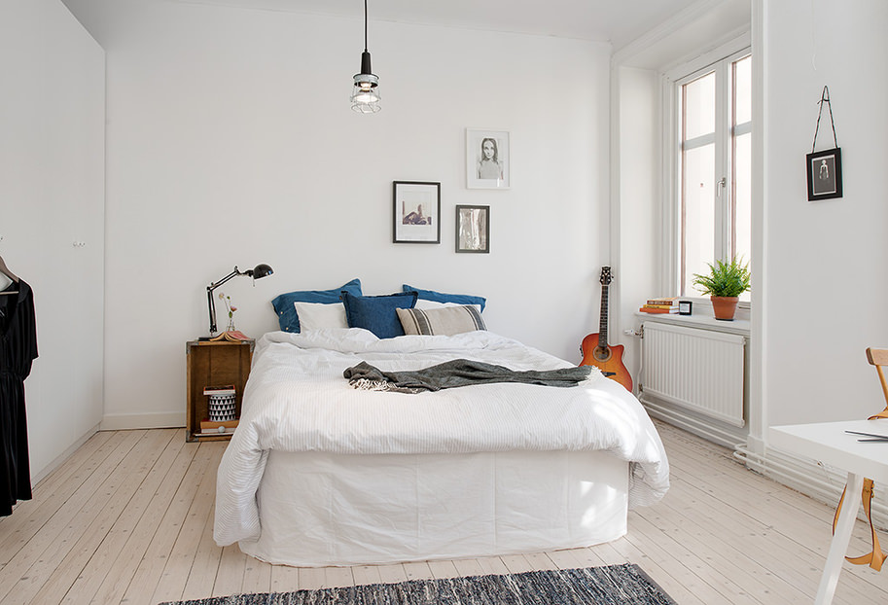
Использование же в интерьере спальни темных и насыщенных цветов требует более серьезного подхода. Однако и результат может получиться куда интереснее.
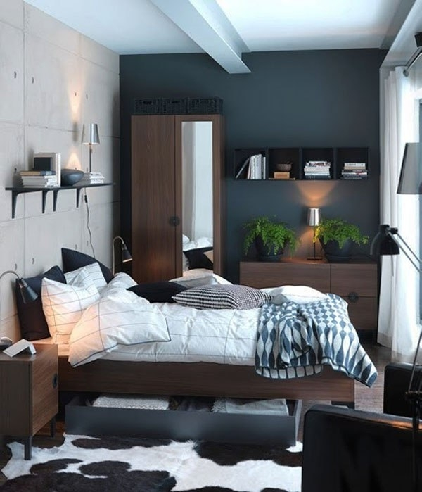

Выбираем место для кровати
Это обычно едва ли не самый сложный вопрос при разработке дизайна интерьера спальни. Кровать – это самый габаритный из предметов мебели, и самый важный в комнате.
Размер кровати определяется прежде всего тем, сколько людей будет жить в комнате, и в каких взаимоотношениях они находятся. В детской можно обойтись небольшой кроватью, кроватью-чердаком или двухуровневой кроватью в зависимости от числа детей и их возраста. Супругам больше подойдет большая и удобная двуспальная кровать, подойти к которой можно будет с обеих сторон.
Расположение кровати (или кроватей) в пространстве определяет в дальнейшем место для шкафа и других предметов мебели, количество и расположение осветительных приборов, выключателей и розеток.
В просторной комнате расположить кровать можно по центру. При этом изголовьем кровати может служить стол или комод. Но все же, более предпочтительным и привычным является расположение кровати изголовьем к одной из стен.
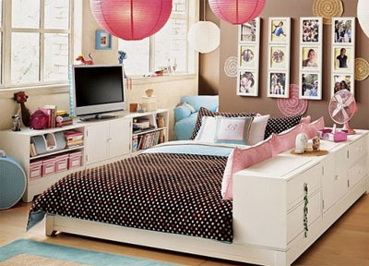

Подбираем освещение
Спальня – это комната, предназначенная прежде всего для отдыха. А расслаблению и отдыху способствует мягкий рассеянный свет.
Помимо люстры в спальне необходимо разместить другие осветительные приборы: лампы на прикроватных тумбочках, подвесной светильник над будуарным уголком и прочие напольные и настенные светильники в зависимости от выделенных в помещении зон и их назначения.
Современным и стильным решением может стать использование подсветки гипсокартонных конструкций потолка и стен.
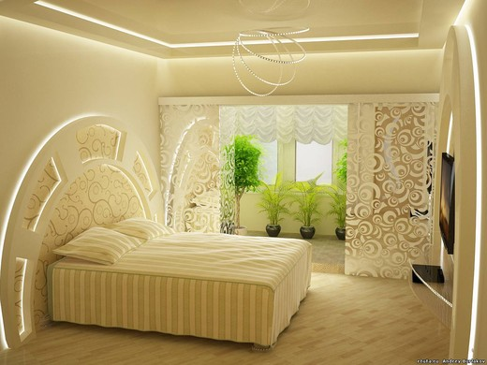
Очень оживляет дизайн интерьера спальни, созданный своими руками, подсветка, идущая по контуру кровати.
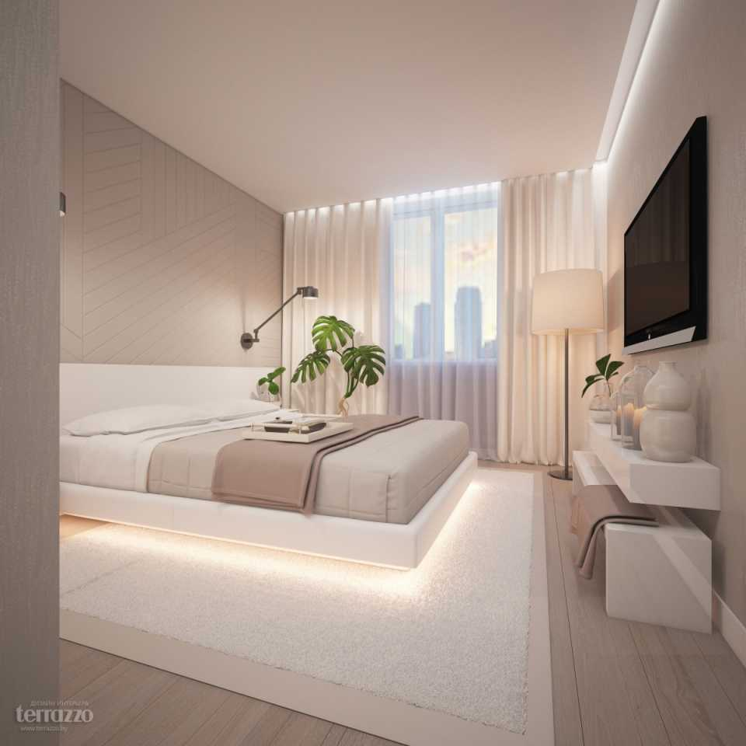

Изготавливаем или покупаем милые аксессуары
Ничто не определяет индивидуальность интерьера жилища настолько ярко, как это могут сделать аксессуары, особенно если выполнены эти аксессуары своими руками. И здесь совсем не обязательно осваивать что-то сложное и трудоемкое типа батика, валяния или вязания крючком. В интернете сейчас достаточно много интересных идей для оформления дома с пошаговыми инструкциями по их воплощению.
Оригинально и ново может смотреться и бумажный абажур для лампы в форме сферы, и полочка для милых безделушек из старой гитары, и картина, написанная маслом одним из жильцов, даже если он совсем не художник. Спальня – это наше интимное пространство. Здесь мы можем позволить себе раскрыть свою индивидуальность настолько, насколько это возможно.

Подсчитываем….
Составление сметы – это отличный способ соразмерить наши желания и возможности. Однако унывать не стоит. На рынке строительных и отделочных материалов можно легко найти бюджетную замену дорогим обоям или паркету, да и стоимость услуг отделочников варьирует в широких пределах. В связи с этим, если потратить время на изучение предложений, имеющихся на рынке, можно вложиться даже в скромный бюджет.
Хороший способ сэкономить на ремонте и создании дизайна интерьера спальни своими руками – это выполнить часть работ самостоятельно. К числу несложных работ относится укладка ламината и паркетной доски, поклейка обоев, покраска стен и потолков краской. А если выполнять эти работы будут все члены семьи, то ремонт запросто можно превратить в увлекательное занятие и использовать его для передачи опыта и навыков от старших к младшим.

